CONSTANCIAS FEBRERO2025:

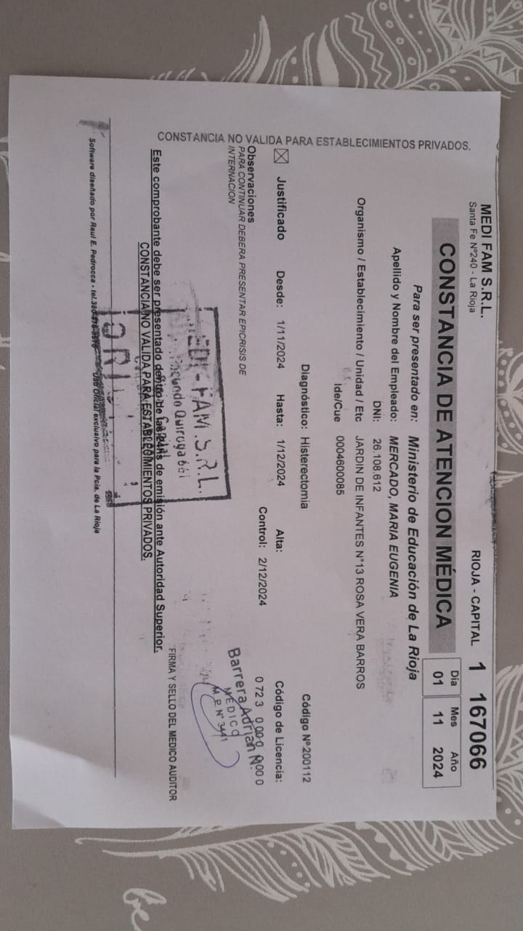

PRF. MERCADO MARÍA EUGENIA

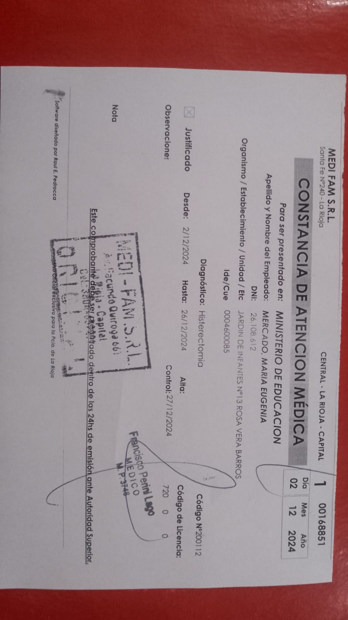

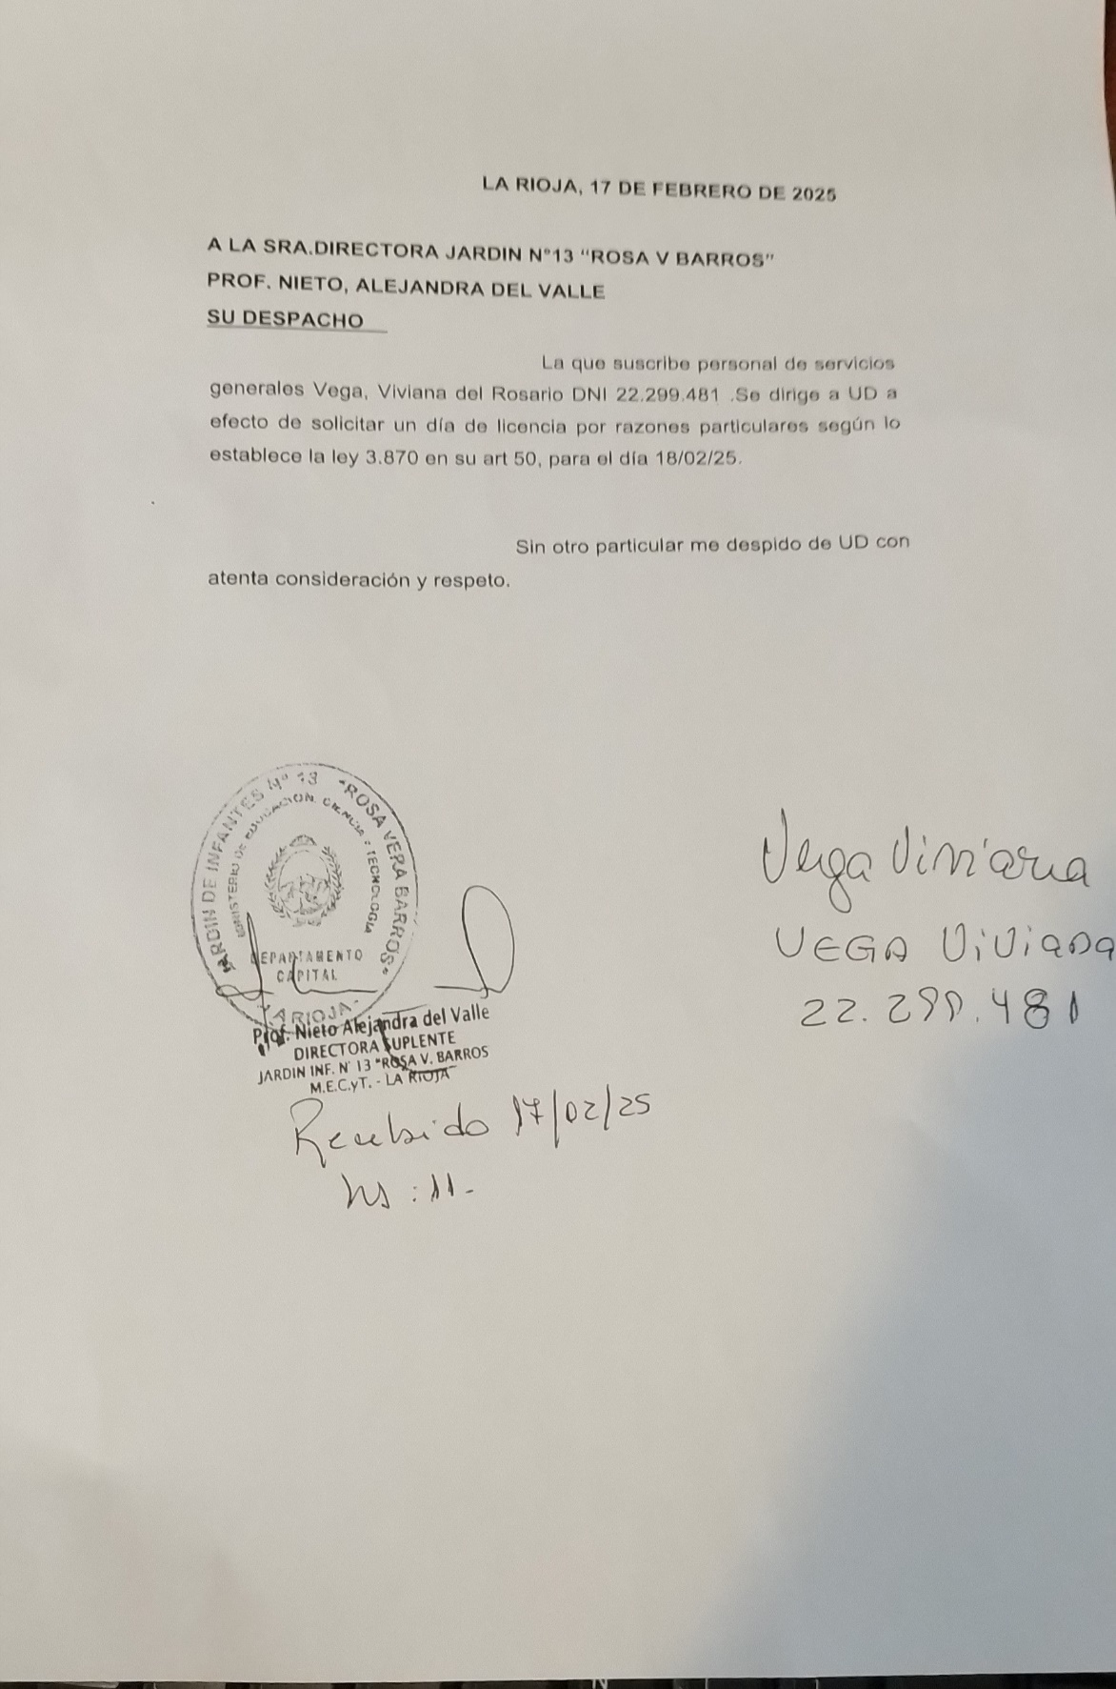

**PSG Viviana Vega**

**PSG ANALIA ZALAZAR**

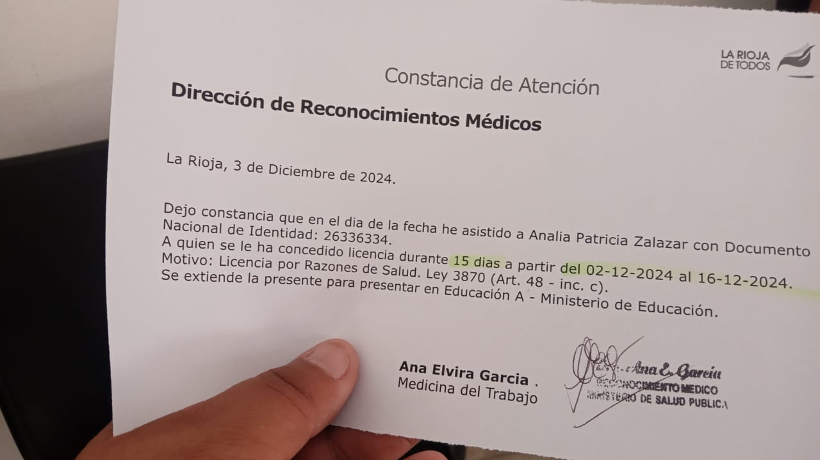

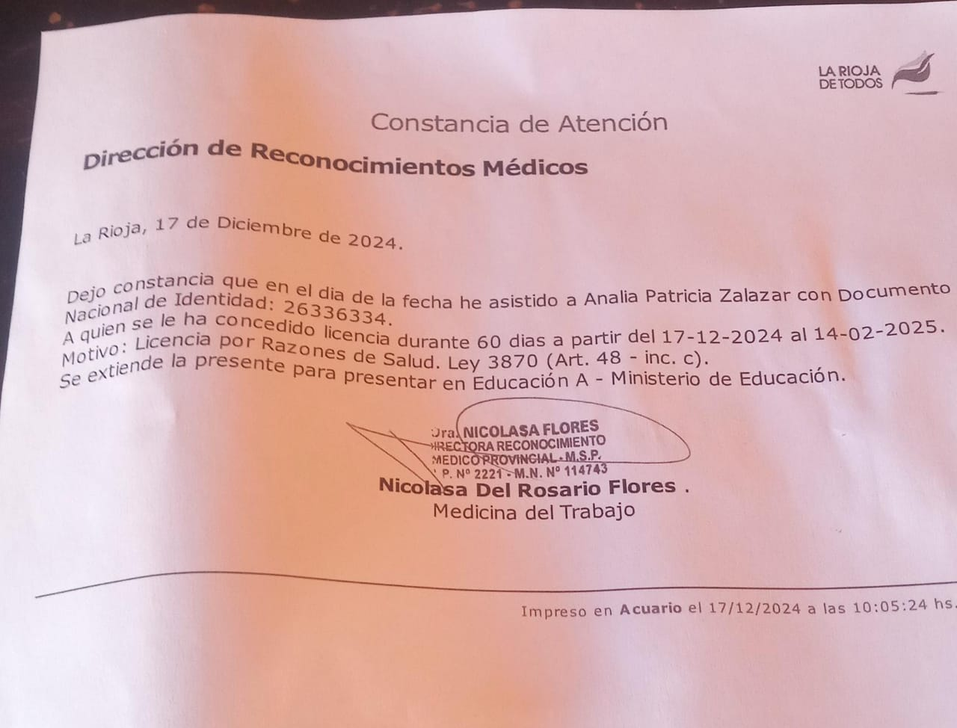

PROF. TORRES MARCELA PROFESORA DE MÚSICA

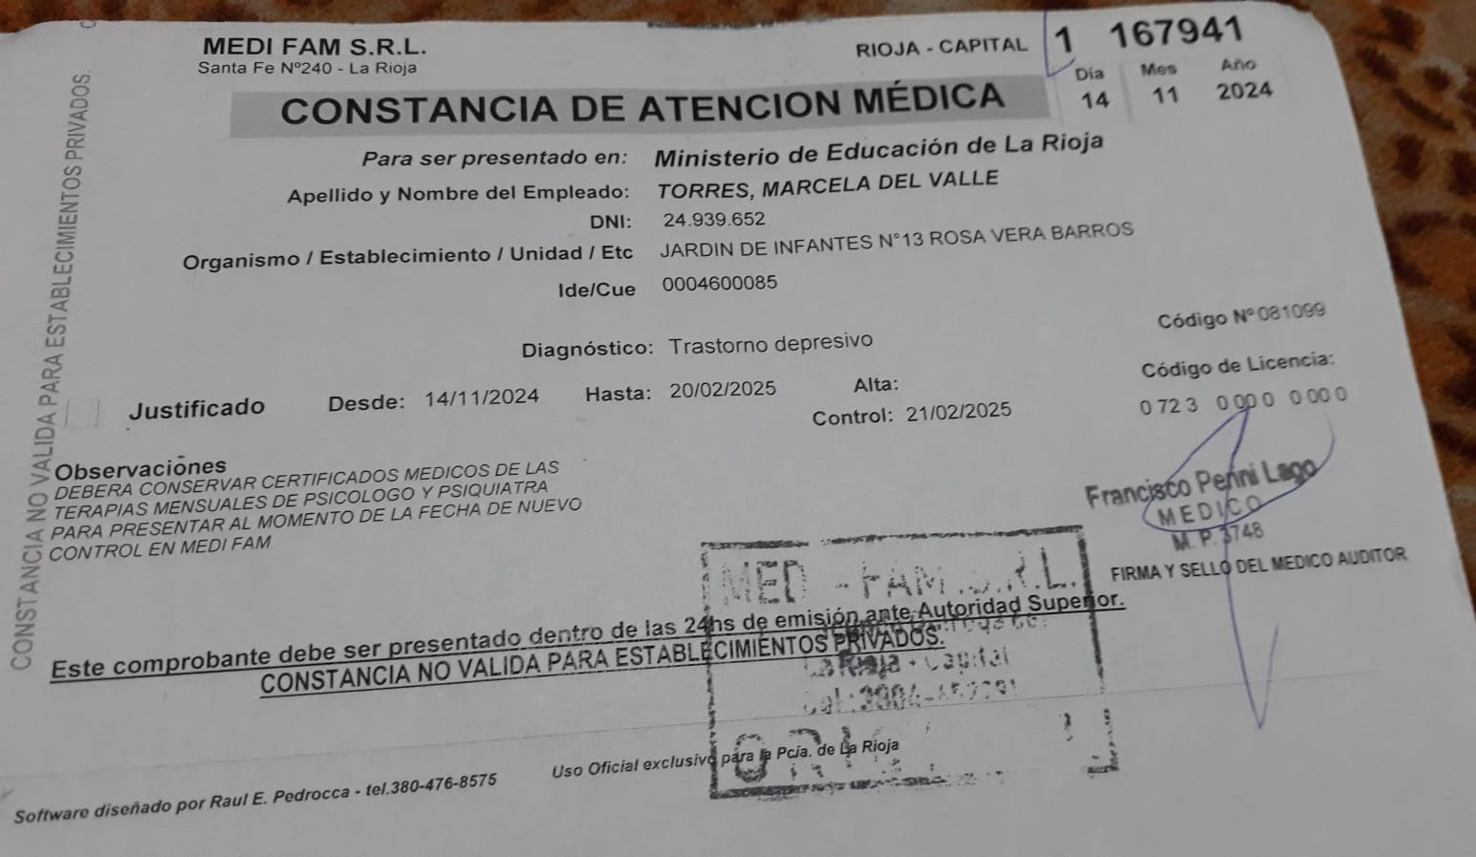

Psg Sra Mirta Palacio

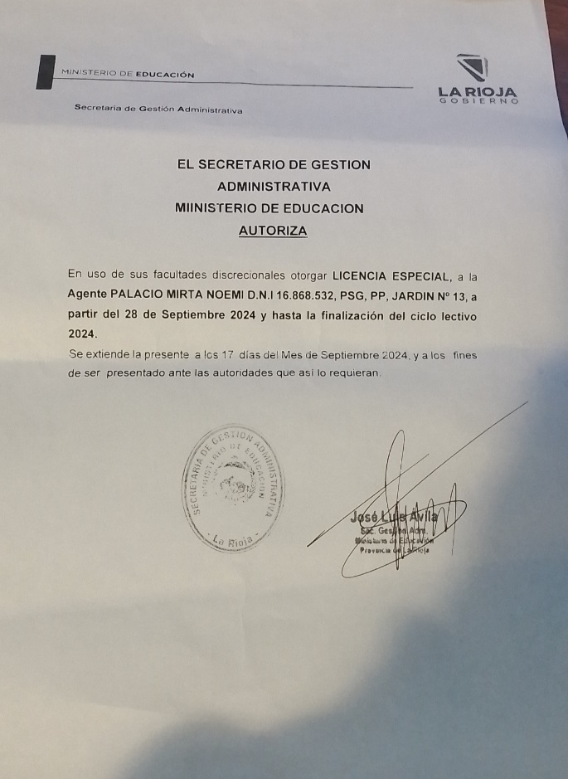

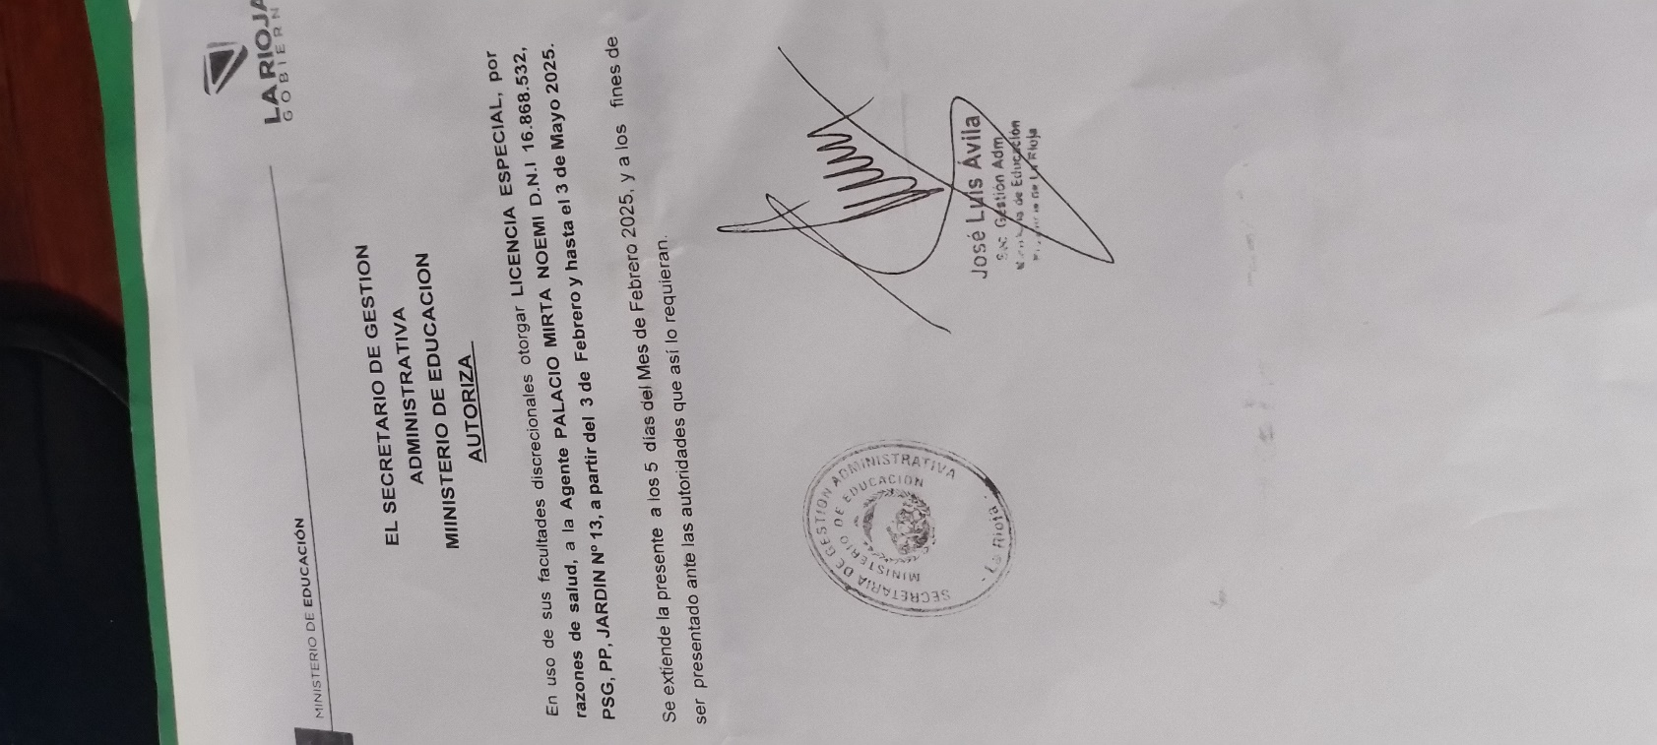

Psg Sra Mirta Palacio

Prof. Gabriela Moreno

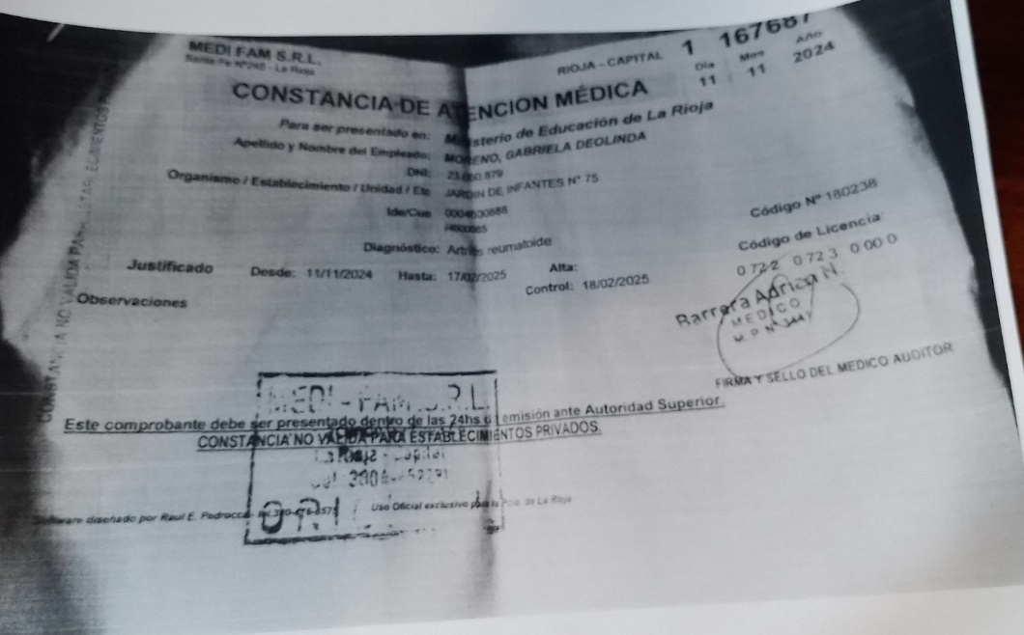

DOCENTE GABRIELA MORENO

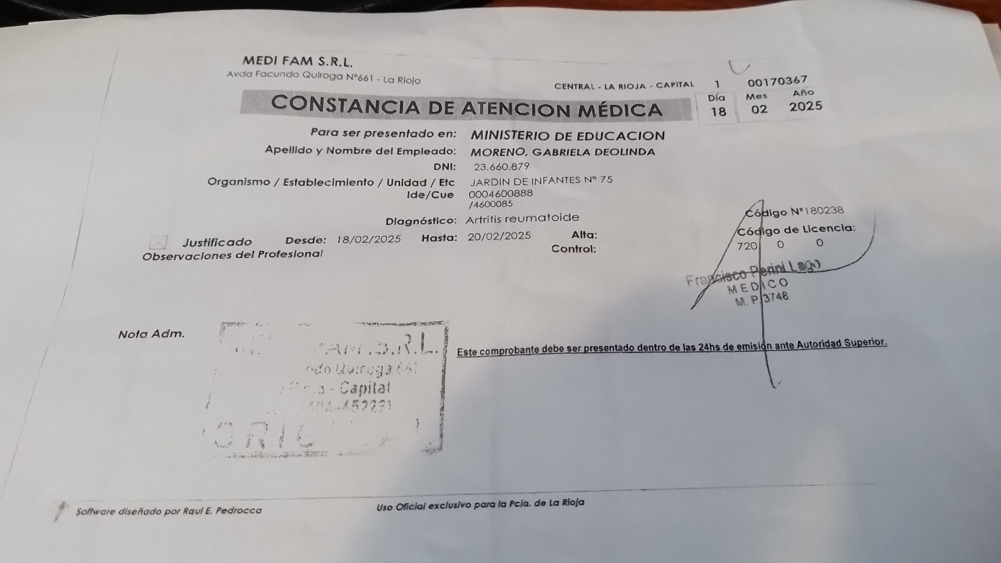

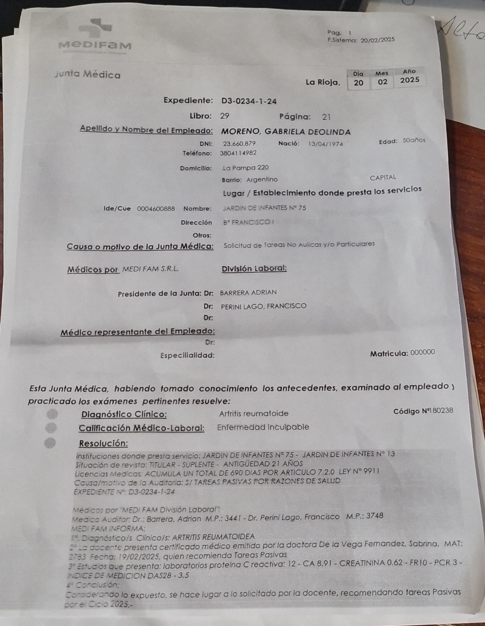

Se presenta el 21/02/25 desplazando a Prof. Paz Gabriela Deolinda

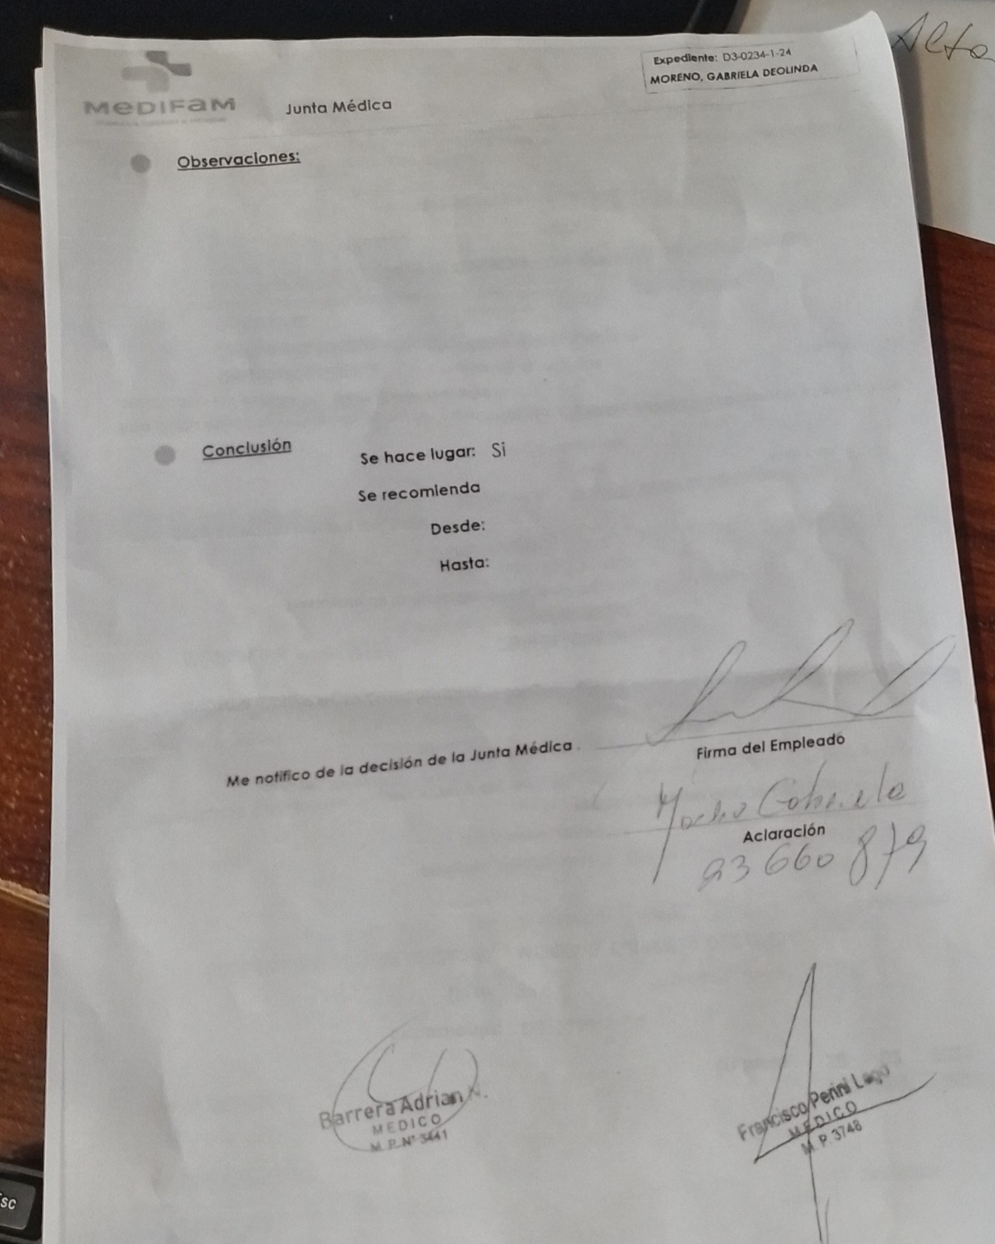

Vale sus tareas pasivas en el Jardín de Infantes N° 75

Corta la suplencia a Paz Gabriela Haydee a partir del 21/02/25

PROF. MÚSICA t.TARDE ROSANA VEGA

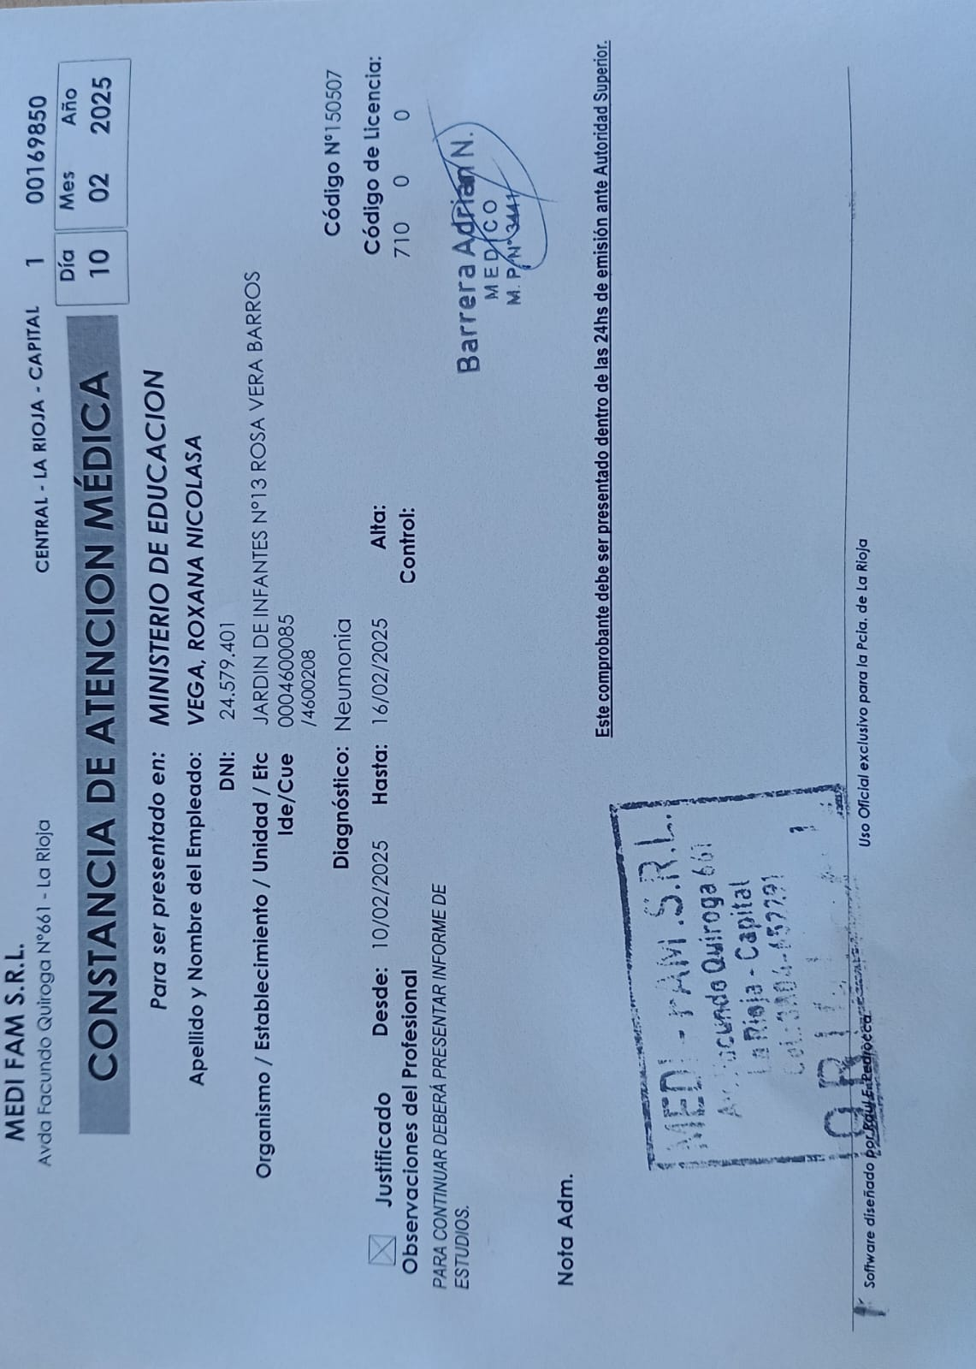

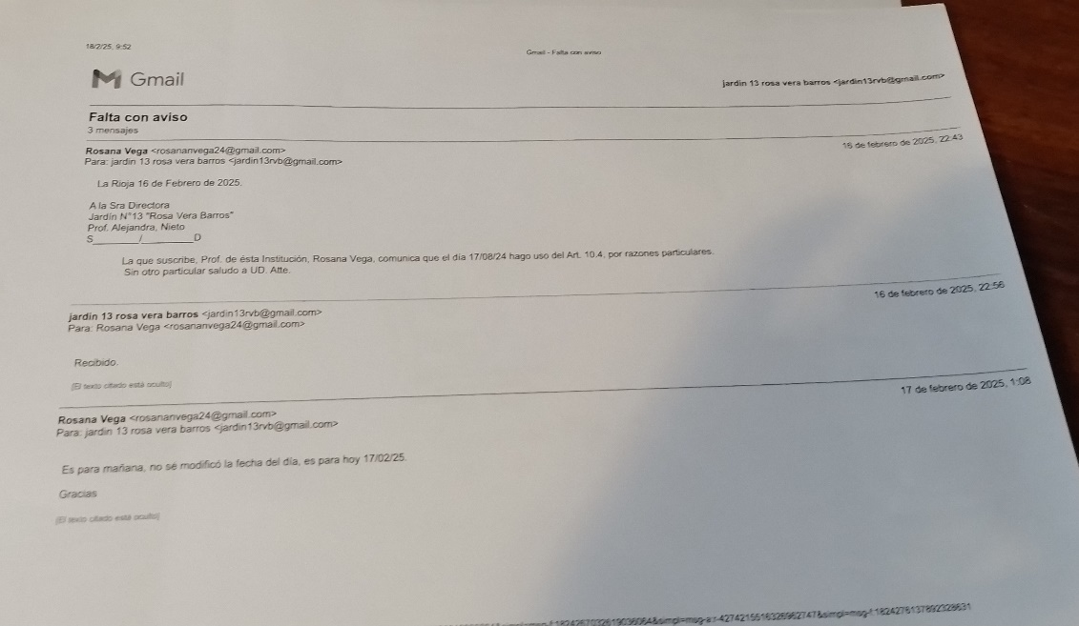

Prof. Música Rosana Vega